KAPITEL 3  MATERIENS ELEKTRISKA EGENSKAPER | CHAPTER 3  THE ELECTRIC PROPERTIES OF MATTER
Allmänt | In general | 0301
Den nya teorin för elektromagnetismen | The new theory of electromagnetism | 0301
In och utflöde av materia | In and out flow of matter | 0307
Massadensitet och hastighet av in och utflöde | Mass density and velocity of in and outflow | 0310
Den elektriska fältstyrkan kring en partikel, Coulobs lag | Electric field strength around a particle, Coulomb’s law | 0323
Coulombs lag uttryckt utan hjälp av laddningsbegreppett | Coulomb’s law expressed without the charge concept | 0328
Den electriska fältstyrkan kring en laddad partikel | The electric field strength around a charged particle | 0331
Den lagrade energi i en plan kondensator | The stored energy in a plane capacitor | 0334
Definition av elektrisk spänning | Definition of electric voltage | 0341
Den elektriska spänningen över en plan kondensator | The electric voltage over a plan electric capacitor | 0343
Definition av elektrisk ström | Definition of electric current | 0345
Definition av elektriskt motstånd, resistans | Definition of electric resistance | 0348
Kapacitansbegreppet hos en elektrisk kondensator | The capacitance of an electric capacitor | 0350

ALLMÄNT | IN GENERAL
Elektromagnetisk teori såsom den utvecklats av många stora vetenskapsmän under mera än två decennier, har varit mycket framgångsrik i syftet att beskriva de elektromagnetiska fenomen i naturen. Men många problem återstår olösta. Källa och ursprung till elektromagnetismen och dess sanna natur är dock fortfarande inte förstådda.  Det kommer här att presenteras en ny teoretisk och matematisk modell, som tillämpad på de elektromagnetiska fenomenen, kommer att ge en helt ny grundläggande förståelse. Som grund är Newton’s andra lag använd, kombinerad med nya grundläggande hypoteser om egenskaper hos deelementära partiklarna samt vakuumrummets egenskaper. Som ett resultat erhåller vi nya insikter om de elektromagnetiska mekanismerna tillsammans med härledningar av redan kända resultat från allmän elektromagnetisk teori.  Vakuum eller ”tomrummet” är det allmänna begrepp som användes då man försöker ge en beskrivning av ett tillstånd i fullständig avsaknad av materia. Emellertid, alltsedan Maxwells dagar, har detta vakuum tilldelats egenskaper i form av bl.a fysikaliska konstanter, vilket indikerar att vakuum har fysikaliska egenskaper som kan uttryckas i fysikaliskt meningsfulla termer. Två sådana konstanter är permittiviteten hos vakuum konstanten ε_{ο} samt den magnetiska i vakuum konstanten μ_{ο}, i vakuum, nära associerade till de elektriska och magnetiska egenskaperna hos materien respektive.  När en elektrisk spänning anslutes till två metallplattor som ej är galvaniskt anslutna till varandra, uppstår en förskjutningsström genom den ”tomma rymd” som omsluter de två plattorna. En motsvarande elektrisk ström av elektroner kommer då att flyta genom de metalltrådar som förbinder de två plattorna samt genom det elektriska batteriet.  Den fråga vi bör ställa oss är således huruvida den rymd som finns mellan de två plattorna är tom eller döljer någon substans som förmedlar den elektriska strömmen ?  Hur som helst med detta, det är svårt att förklara dessa fenomen utan att göra antagandet att det verkligen finns någonting gömt mellan de två plattorna.  När spänningen över de två plattorn har växt upp (kapacitansen har blivit laddad), så har den lagrat upp energi som vid ett senare tillfälle kan plockas ut av en yttre användare. Den intressanta frågan är då, var finns denna energi lagrad ?  Ett liknande problem uppstår när man låter en elektrisk ström genomflyta en metalltråd (en konduktor). Ett magnetiskt fält uppstår därvid och som ger upphov till magnetiska krafter på en magnet eller annan strömförande ledare i närheten. Även här upplagras energi och frågan bör upprepas, var någonstans finns denna energi lagrad?  I det magnetiska fallet kan ett förslag vara att energin upplagras i form av kinetisk energi i de rörliga elektronerna i ledaren.  Emellertid, en grov uppskattning visar att detta inte kan vara riktigt, den kinetiska energin är för liten. Och i fallet med kondensatorn går det överhuvud taget inte motivera energinlagringen i rörliga elektroner.  Därför, svaret på frågan måste vara något annat. I ett omsorgsfullt studium kommer vi här nedan att komma fram till slutsatsen att det är vakumrummet självt som är ansvarigt för denna energilagring och att processen påminner om hur energi lagras i flödande medier, vatten, luft osv. Detta konstaterande kommer att leda oss fram till en hydromekanisk modell av elektromangetismen, en modell som vi här kommer att diskutera och undersöka mera omsorgsfullt.  Energi definieras vanligtvis som en kvantitet innehållande två dimensioner, massa och rörelse. Om vi överför dessa definitioner till rymden och de elektromagnetiska fenomenen innebär detta, att rymden själv har förmåga att lagra massa och energi. Vi kan föreställa oss denna egenskap hos rymden som ett osynligt och oberörbart fluidum, ansvarigt för denna lagring av energi.  Emellertid måste här noggrannt utsägas att dessa hypotetiska egenskaper hos rymden inte har någonting att göra med det ”gamla eterbegreppet”, enbart använt för att motivera föreställningen om ljus som etervågor..  Det medium som här postulerats är av allmän natur och inte enbart ämnat att motivera ljusets utbredning i fri rymd. Det postulerade fältet bör ses som ett förstadium till det som vi i dagligt tal benämner materia. Materiella partiklar utgör sedan fluktuationer i detta fält, likt kondenserade kärnor eller droppar i ett moln av regn.  Partiklar växelverkar med detta fält genom att utbyta energi och materia kontinuerligt. Denna växelverkande process utgör en del av det elektromagnetiska fältet.  Som en konsekvens av dessa ideer är partiklar, till exempel elektroner, uppbyggda av stoff från detta universella fält men omfattar en annorlunda och mera ordnad inre struktur än fältet ifråga. Denna ”ordning i kaos” som partikeln kan sägas utgöra, gör det sedan möjligt att förstå elektromagnetismen. | Electromagnetic theory as developed by many great scientists during more than two centuries has been very successful in describing electromagnetic phenomena in nature. But many problems remain unsolved. Source and origin of electromagnetism and its true basic nature are still not fully investigated and understood.  It will here be presented and discussed a new theoretical and mathematical model, which applied on the electromagnetic phenomena in nature will offering a new and different understanding of electromagnetism. As base for this model, Newton’s second law of force is used, combined with new basic assumptions of properties of the elementary particles and properties of the vacuum space. As result, new basic insights of electromagnetic mechanisms are achieved together with already well known results and discoveries got from common electromagnetic theory.  Vacuum or “empty space” is a common concept used when trying to describe a void in lack of matter. However, ever since Maxwell’s days, this vacuum space has been allotted physical properties by associating physical constants to it, indicating that this vacuum may have properties that can be expressed in physical meaningful terms like for instance mass and energy. Two such constants are the permittivity of vacuum space constant ε_{ο} and the magnetic of vacuum constant μ_{ο}, associated with the electrical and the magnetic properties of the electromagnetic field respectively.  When an electric voltage is connected to two metal platens, not being in direct galvanic contact with each other, a displacement current seems to flow through the “empty void” situated between the two platens. A corresponding electric current of electrons then flow through the wires connecting the two platens via the supplier source (the battery).  The question we may ask is whether this void between the two platens is empty or if there is something substantial hidden there which mediate the current?  In any case it seems hard to explain this phenomenon without doing the assumption that some active substance really is hidden in the space between the two platens.  When the voltage over the two platens has grown up (the capacitor has been charged), it has stored electric energy that later on can be supplied to an outer user. Then the interesting question is, where is the seat of this energy stored?  A similar problem arises when letting an electric current flow through a metallic wire (a conductor). A magnetic field is created around the conductor, giving rise to magnetic forces on a magnet or another conductor in the vicinity. Even here energy is stored and the question may be repeated, where is the seat of this energy stored?  In the magnetic case one suggestion may be that the energy is stored in kinetic energy of the moving electrons in the conductor.  However, a rough estimation shows that not can be true, this kinetic energy is too small. And in the capacitor case there will be no chance of motivating energy storing in kinetic energy of moving electrons.  Therefore, the answer of the question seems to be something else. In a careful study below, we will here come to the conclusion that vacuum itself is responsible of this energy storing and that the principles for it has much in common to how energy is stored in a flowing medium, water or air for instance. That will lead us to a hydro-mechanical model of electromagnetism, a model which we here will discuss and develop and which we shall investigate more carefully.  Energy is by common definition dependent of two main variables, mass and movement. Transmitting this definition to space and electromagnetic fields means, that space itself has capabilities of storing mass and energy. We can imagine that property of space as a field of an invisible and untouchable fluid, responsible for this energy storing.  However, it must here carefully be accentuated that these hypothetical properties of space has nothing to do with the “old ether concept”, used solely as a carrier of light in accord with old light wave theories.  The medium here postulated is of common nature and not specifically aimed to support properties of light propagation in the free space. The field may be seen as a pre-stage of what we normally define as matter. Material particles then may be seen as parts of this field being fluctuations like condensed cores or drops in a cloud of rain.  Particles interact with this field by exchanging energy and matter with it continuously. This interacting process then is a part of the electromagnetic field.  As a consequence of these basic ideas, elementary particles, as for instance electrons, are built up by stuff of this field but having a different and more ordered internal structure. This “order in chaos” then makes it possible for us to understand electromagnetism.

DEN NYA TEORIN FÖR ELEKTROMAGNETISMEN
THE NEW THEORY OF ELECTROMAGNETISM
GRUNDLÄGGANDE REGLER FÖR VÄXELVERKAN MELLAN PARTIKEL OCH VAKUUM SPACE. | BASIC RULES OF INTERACTION BETWEEN PARTICLE AND VACUUM SPACE.

Yttre impakt krafter genererat av fältet, verkande på partikelns begränsningsyta är i balans med de inre verkande krafterna i partikelplasmat. | Outer impact forces from the field impinging on the limiting surface of the particle is in balance with inherent forces in the particle plasma.
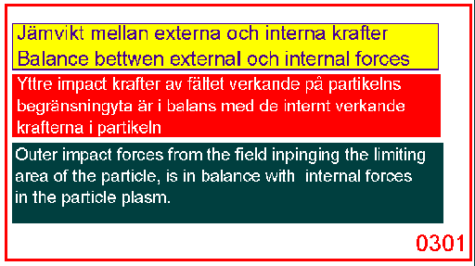
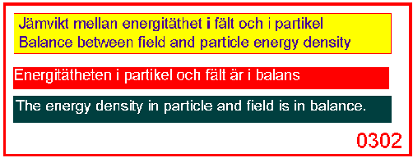
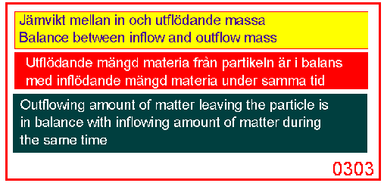

IN OCH UTFLÖDE AV MATERIA  Vår ide är att elektromagnetism är ett resultat av en kontinuerligt växelverkande process mellan partikel och vakuumrummet. Inre krafter i partikeln och externa krafter från vakuumfältet är i balans. Rymdmateria strömmar in till partikeln och samma mängd materia strömmar ut från densamma, mätt under samma tidrymd. | IN AND OUTFLOW OF MATTER  Our idea is that electromagnetism is a result of a continuous interaction process between particle and space. Internal forces of particle and external forces generated by space are in balance. Space matter is streaming in to the particle and the same amount of matter is streaming out from it during the same period of time.
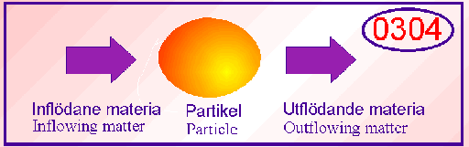

MASSDESNITET OCH HASTIGHET HOS IN OCH UTFLÖDE  Massa från fältet med densiteten q, och hastigheten C, (observera, inte ljusets hastighet), strömmar in till partikeln och partikeln konverterar denna massa till ett annat massafält som strömmar ut från partiklen, med densiteten q_{e}, och med hastigheten c , (den elektriska fältstyrkan, ljusets hastighet, se 0215, 0216). Produkten av dessa kvantiteter är densamma över tiden, vilket ger balans i den hydromekaniska processen. Det massafält som strömmar ut är ekvivalent med den elektriska fältstyrkan såsom definierad i allmän elektromagnetisk teori. | MASS DENSITY AND VELOCITY OF IN AND OUTFLOW  Mass from the field of the density q, and velocity C, (observe not light velocity), streams in to the particle and the particle convert this mass into another mass field streaming out from the particle, having density q_{e} , and the velocity c ,( the electric field density, light velocity, see 0215, 0216). The product of these quantities is the same over time, giving balance in the hydrodynamic interacting process. The mass impulse streaming out then is equivalent with the electric field strength as defined by common electromagnetic theory.
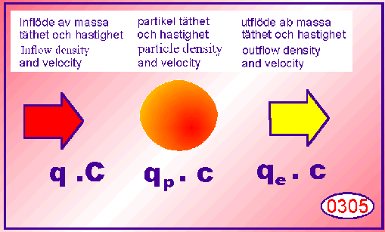

Den fysikaliska/matematiska basen för denna vår modell kommer att vara de Newtonska mekaniska lagarna samt de vanliga hydromekaniska lagarna.  Speciellt är intressant att notera att Newtons lagar är fullt tillämpliga för hela fysiken, således även på denna grundläggande nivå av materien.  Newtons andra lag för kraft är känd under relationen (se formed 013,0114: | The physical/mathematical base for our model will be the common Newtonian mechanical laws and the common hydro mechanical laws.  Of special interest, It will here be noted that Newton’s fundamental laws are fully applicable for the whole physics not only on the most basic level of matter.  Newton’s second law of force is known by the relation (see formula 013,01147 :
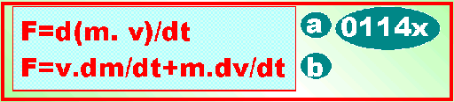

eller i ord : kraft är tidsderirivatan av produkten massa och hastighet, impulsen, hos en kropp i rörelse.  I de flesta fall är massan konstant under rörelsen och därför kan den första termen ignoreras. Uttrycket 0114 kan då förenklas till(0115): | or in words : force is the time derivative of the product of mass and velocity, hence the momentum of the moving body.  In most cases the mass is a constant entity and then the first term may be ignored. The expression 0114 then can be simplified to (0115) :
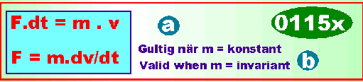

Som en konsekvens av dessa lagar kan en uppsättning av andra väl kända samband definieras, i korthet presenterade nedan : | As a consequence of these basic laws a set of other well known results are established, here briefly presented as follows
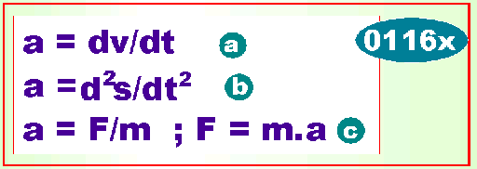

För den kinetiska energin och den potientiella energin gäller : | Flr the kinetic energy and the potential energy is valid :
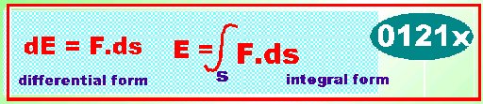
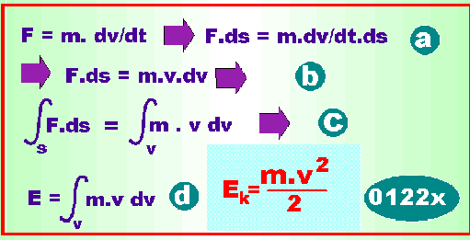
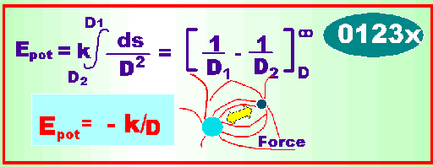

0145är en något förenklad version av flöde från hydromekaniken som gäller flödande medier. Ett medium med tätheten q flödar genom ett fönster dA med hastigheten v. Under tiden t strömmar då massan dm mätt under denna tid. | 0145 is a some simplified version of a flowing process got from the hydro mechanics of flowing media. A media with density q is flowing through a window dA with velocity v. During the time t then the mass dm is streaming measu-red during this time.

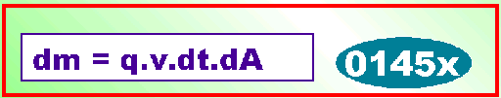

En del övtiga anvöndb samband från kapitel 1 är följande: | Some other useable relationships from chapter 1 are as follows:
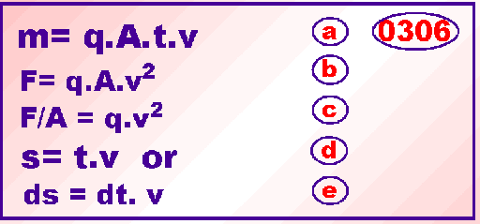
- Ekvaton 0150a  - Ekvation 0150b  - Omskrivning av 0306c  - Ekvation 0101  - Ekvation 0101 | - Equation 015a  - Equation 0150b  - Re-writing 0306c  - Equation 0101  - Equation 0101

Detta kommer tillsvidare att vara basen för vår elektromagnetiska teori. Vi kommer att tillämpa dessa lagar på elektromagnetismen och med detta som start härleda samband från etablerad elektromagnetisk teori samt även härleda en del nya resultat.  Till att börja med, definierar vi en elementär referenspartikel (till exempel en elektron) som en sluten enhet med växelverkande ytan A. Det interna trycket mot denna yta kan beräknas från 0206 enligt följande : | That will be the main base to start with for deriving our electromagnetic theory. We will now apply these laws on electromagnetism and derive most of all important relationships known from this part of the science, also by deriving and adding some new results to it.  To start with, we define an elementary reference particle (an electron for instance) as a closed entity with the interacting area A. The internal pressure on its surface is derived by 0206 as follows :

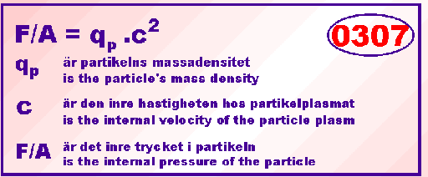

och det motsvarande externa tryck från det externa vakuumfältet från 0205: | And the corresponding external pressure from the vacuum space from 0205:

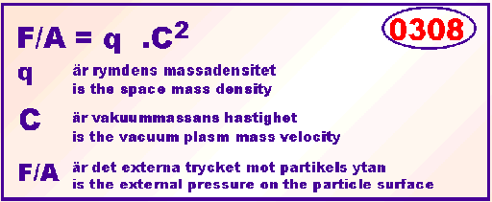

Den yttre kraften från fältet och den inre kraften i partikeln är i balans, dvs det är likhet mellan 0307 och 0308, vilket ger | The external and the internal pressure are in balance, giving equality between 0307 and 0308, giving :

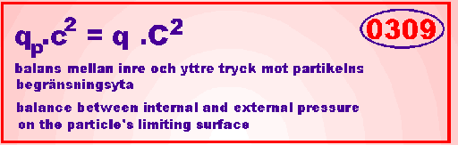

Tätheten i en punktformig partikel beräknas till : | The density of a point formed particle is calculated by :

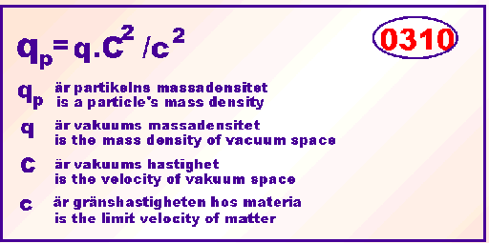

Partikelns täthet är relationen mellan dess massa och dess volym, sålunda M_{p} /V_{p} : | The particle’s density if the relation between its mass and its volume, M_{p} /V_{p} :
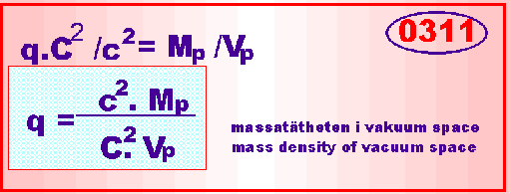

Med hjälp av formeln för flödande metier, 0145, och med utgångspunkt att inflödande mängd materia är lika med utflödande mängd materia in och ut till partikeln under samma tid, erhåller vi följande samband: | By aid of the formula 0145 for flowing media and with the assumption that the amount of inflowing matter and the amount of out-flowing matter to and from the particle is the same during the same period of time, we get :

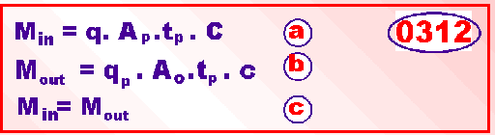
- Inflödande materia till  partikeln  - Utflödande materia från partikeln  - In och utflöde under samma tid  V i loser ekvationerna 0312,och finner relationen melln in och utflödande massdensitet öolamed : | - Inflowing amount of matter  - Outflowing amount of matter  - Matter flowing in and out iduring same time  We solve the equations 0312, and find the relationships between in and out flowing mass density:

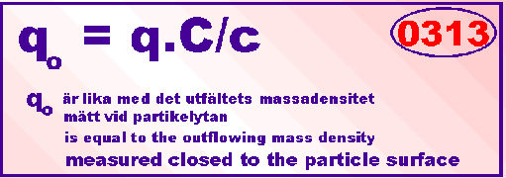

Sålunda, eftersom denna fältdensitet hos massan är definierad vid partikelytan, kommer denna densitet att spridas runt partikeln enligt den omvända kvadratlagen, sålunda: | Hence, because this field density of mass is defined closed to the particle’s surface, this field will decline in accord with the inverse square law around the particle space, hence :

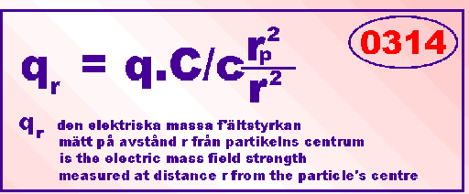
Senare skall vi visa, att detta belopp multiplicerat med flödeshastigheten ut från partiklen, är lika med den elektriska fältstyrka runt partikeln såsom definierad av allmän teori. | Later on we will show, that this entity multiplied with the outflow velocity of the field from the particle, is equal to the electric field strength around the particle. As defined by common theory

Från vår flödesformel 0145 erhåller vi för den inströmmande fältmassan under den tid partikelns egenmassa omsättes: | From our formula 0145 we achieve the amount of field mass streaming in during the time it take for converting the particle’s own mass:

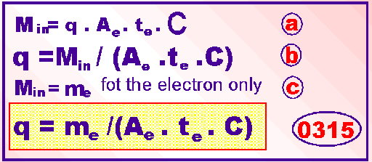
Här har vi definierat massan hos en referenspartikel, elektronens massa m_{e}. Elektronens activa yta är definierad till A_{e}, tiden för spin kring sin egen axel med t_{e}. Vidare är förmodat, att elektronen har en inre spinhastighet lika med c, | Here we have defined the mass of an reference particle, the electron mass m_{e}. The electron’s active surface is defined to A_{e}, the spin time around its own axis equal to t_{e}. Furthermore we assume that the electron’s spin velocity is equal to c,
Vi har nu 2 separata uttryck för vakuums massadensitet, q, 0311samt 0315 ovan. Vi sammanstätter dessa i en formel och erhåller sålunda: | Now we have 2 separate expressions on the vacuum mass density, q, in formula 0311 and in formula 0315. We join them, giving :

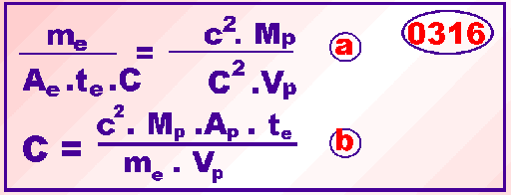

Vi använder oss nu av definitionerna gjorda i 0225, 0227, 0228: | We now make use of definitions done in 0225, 0227, 0228
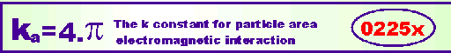<
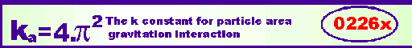
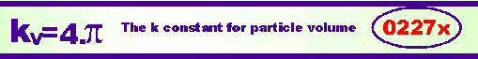
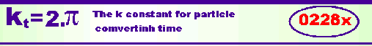

Vi tillämpar detta på ekvation 0316 ovan och erhåller: | We apply these relationships on the equation 0316 and get :
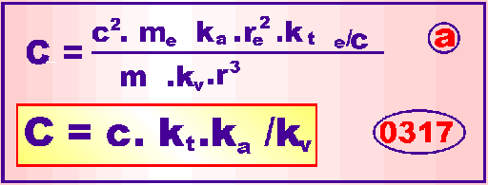

Vi använder resultatet från 0317 och insätter detta i formel 0311 ovan ; | We uses the result from 0317 above and inserting it in formula 0311, giving:

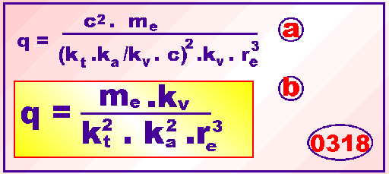

Den elektriska fältstyrkan kring en partikel och Coulombs lag : | The electric field strength around a particle and Coulomb’s law :

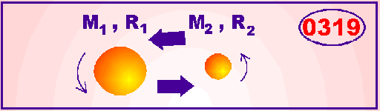

Coulombs lag för den elektriska kraften är kanske den mest välkända lagen inom elektromagnetismen, en lag som till sin största del har härletts på rent empirisk grund. Vi skall dock här visa, att denna lag kan härledas som en effekt av ett in och utflöde av nateria, tillsammans med ett inre spin hos partikeln själv.  Vi studerar partiklar av punktnatur, elektroner eller protoner. I varje sådan punkt finns N₁och N₂sådana partiklar, med radien R₁ och R₂ och spinhastigheten v₁ och v₂ respektive.  Den elektriska fältstyrkan kring partikeln erhålles från formel 0314 genom att multiplicera massautflödet med hastigheten hos detta flöde: | Coulomb’s law of electric force is the most well known law in electromagnetism, a law mostly derived on pure empirical, experimental basis. We will here show that this force is an effect of the in- and outflow of matter to and from the particle where also the internal spin of the particle is an active factor.  We are studying particles of point nature, electrons or protons, with a number of N₁ and N₂ such particles in each point, with radii, R₁ and R₂ , having spin velocitie v₁ and v₂ respectively.  The electric field strength around these particles is got from the formula 0314 by multiplying the mass outflow by the velocity of that flow:

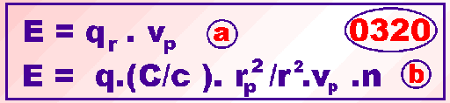
- Genom att multiplicera den utrömmande nassans täthet med dess utströmmandne hastig-het, spinnhastigheten vid periferien, erhålles den elektriska fältstyr—kan i nära anslutning till partikelytan  - På avståndet r från partikeln har fältstyrkan avtagit i relation till den omvända kvadraten på avståendet. Faktorn n är en enhetsvektor i fältets riktning. | - By multiplying the out streaming matter density with this mass velocity, equivalent with the particle’s spin velocity related to its surface, the electric field strength around the particle is achieved  - On distance r from the particle the field strength has declined to a value in reverse square relation to the distance. n is a unit vector in line of the field.

Vi använder oss nu av flödesformeln 0145 och beräknar den inflödesmassa som går ut från en partikel och träffar ytan av en annan partikel på avståndet r. Denna massa fångas upp av den andra partikeln som genererar en motriktad tröghetskraft genom sin inre rotation (se formel 0155b ). Detta är Coulombkraften. | We now make use of the mass flowing formula 0145 and calculate the in-flowing mass, which goes out from one particle and reach the other particle on distance r. This mass is captured by the other particle and generate a counter acting mass inertial reaction force, which is equal to the Coulomb force. (see formula 0155b).

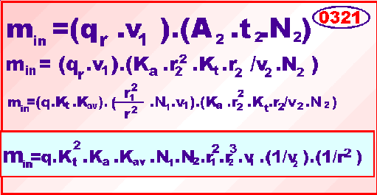

där m_{in} är den massa som fångas upp av den andra partikeln givet av den första partikelns utflöde. När inflödesmassan fångas upp kastas den ut igen p.g.a partikelns rotation (spin) och därvid genereras en impulskraft som är den elektriska Coulombkraften.  Genom att använda Newtons formel för roterande rörelser 0155b , kommer den absorberade massan att generera en motkraft då den kastas ut av spinrörelsen. Vi skall här nu beräkna storleken på denna kraft enligt de Newtonska lagarna : | Where m_{in} is that mass which is captured by the second particle from the first particle’s mass outflow. When the inflow mass is captured, this mass is thrown out again, caused by the particle’s own rotation movement, which is the electrical Coulomb force generated.  By using Newton’s formula for revolving movement 0155b, the absorbed mass give rise to a counter reaction force on the second particle by the spin movement of this particle. We will here calculate this force generated in accord with Newtonian laws.

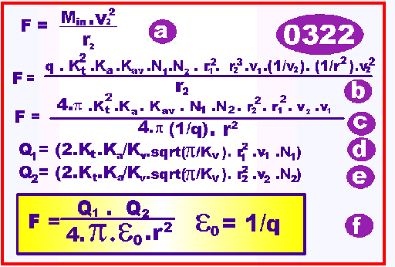
- Newtons kraft formel för roterande rörelse runt ett centrum 0155b  - Insättning av av värdet för den inflödande massan från 0316  - Omstrukturering av 0322b  - Identifiering av laddnings parametrar i relation till Coulombs lag för partikel 1  - Identifiering av laddningsparametrar i relation till Coulomns lag för partikel 2  - Den elektriska kraften uttryckt som i Coulombs lag samt idenytifiering av den fysikaliska konstanten ε₀ | - Newton’s formula of revolving movement round a center 0155b  - Inserting the value of the inflowing mass from 0316  - Re-arranging parameters in 0322b  - Identifying of charge parameters in relation to Coulomb’s law for particle 1  - Identifying of charge parameters in relation to Coulomb’s law, particle 2  - The electric force expressed as in the Coulomb’s law. Identifying of the physical constant ε₀

Vi sammafattar några av nu erhållna resultat : | We conclude some of now achieved results :

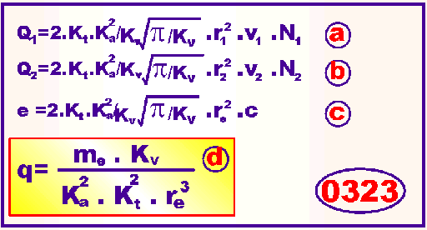

där Q₁ och Q₂ är laddningaena i varje enskild punkt av en elektrisk laddad samling partiklar och e_{o} är motsvarande storhet för en enskilt laddad partikel, en elektron till exempel, såsom definierad av allmän teori. Det inversa värdet av q kan identifieras som den s.k. dielektricitetskonstanten för vakuum ε_{ο} sålunda definierad som en massatäthet, reciprokt. Med hjälp av detta kan vi nu skriva ut Coulombs lag såsom allmänt definierad i elektromagnetisk teori :inierad | Where Q₁ and Q₁ are the charge quantities of each point of an electric charged particle collection, and e_{o} is the charge quantity of a singular charge, an electron for instance, as defined by common theory. The inverse value of q is identified as the dielectric constant of vacuum constant ε_{ο.,} hence being defined as a mass density, reciprocal. By these definitions then we can formulate Coulomb’s law in its more common form as got from electromagnetic theory, to :

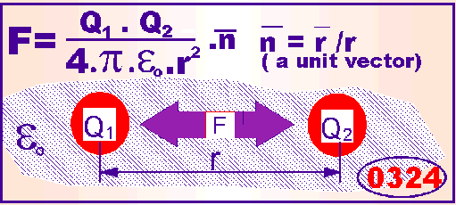

COULOMBS LAG UTTRYCKT UTAN LADDNINGS-BEGREPPET | THE COULOMB’S LAW EXPRESSED WITHOUT THE CHARGE CONCEPT
Som vi nu sett är det i princip inte nödvändigt att uttrycka elektromagnetiska egenskaper i speciella elektriska enheter. Den elektriska Coulombkraften kan sålunda uttryckas i rena Newtonska parametrar av massa, tid och längd, även om detta kanske inte av praktiska skäl är motiverat. | As now pointed out , it’s not absolutely necessary to express electromagnetic properties in electromagnetic units. Hence the Coulomb force may be expressed in pure Newtonian parameters of mass, time and length, even if that in a practical point of view not is motivated.

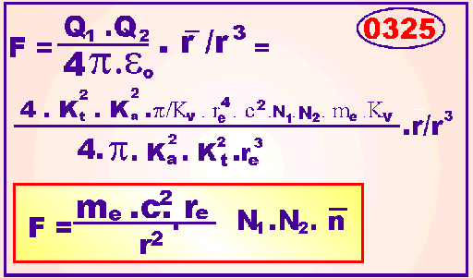

Den elektriska laddningen är konstant för både en proton och en elektron eller annan punktformig partikel. Därför är kvantiteten bildat av produkten r² .v i 0323 konstant för alla sådana partiklar, sålunda : | We know that the electric charge is constant both for a proton and an electron or other point formed particle. Of this reason the product of r² .v in the formula 0323 must be a constant entity, hence :

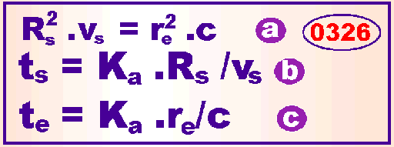
- Kvadraten på partiklens radie gånger ess periferihastighet är konstant för olika partikelformer  - Spinntiden för en godtycklig laddad partikel  - Spintiden för en elektron specifikt för elektronen. Se även 0219 | - The square of the particle’s radius times its periphery spin velocity if constant for different particle forms  - The spinning time for an arbitrary charged particle  - The spinning time for an electron specifically. Even see 0219

Vi kan hörleda detta samband genom att utgår från följande statements :: | We can derive this relationship by start from the following statements:

- Omsatt massa per tidsenhet är konstant för alla partiklar  - Partikelns massa omsättes under tiden för ett spin varv av dess rotation | - Converted per time unit is constant for all particles  - The particle’s mass is converted during the period of on spin turn of its rotation
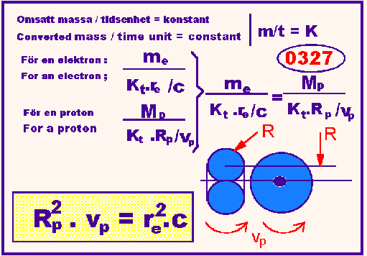

DEN ELECTRISKA FÄLTSTYRKAN KRING EN LADDAD PARTIKEL | THE ELECTRIC FIELD STRENGTH AROUND A CHARGED PARTICLE
Den elektriska fältstyrkan är vanligtvis definierad som kraft per enhetsladd ning, sålunda utgörande kvoten F/Q. Genom att använda resultat från 0324 erhåller vi då följande resultat : | Electric field strength is commonly defined as the force per unit charge, hence by calculating the relation F/Q. Using results from 0324 then we get the following result :

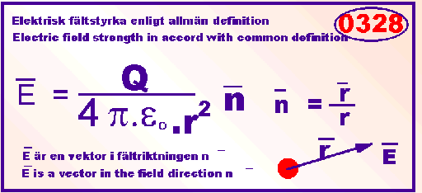

Vi konverterar detta uttrycki termer av vår teori och jämför med resultat för den elektriska fältstyrkan enligt vår formel 0314 | We now convert this expression in terms of our own theory and do a comparison with result from out formula in 0314
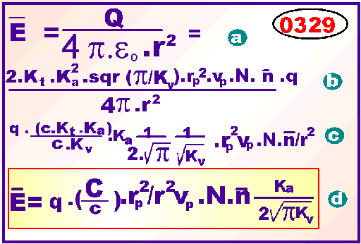
- Ekvation 0328  - Insättning av laddningsvärdet från0326a,b. Ersättning av ε₀ med 1/q enligt 0322f  - Reducering 0329b Resultat från 0317 och 0318 samt reduceing av ekvationen 0329c  - Resultat enligt ekvation 0314 för den elektriska fältstyrkan. | - The equation 0328  - Inserting chare parameters from 0326a,b. Replacing ε₀ with 1/q in accord with 0322f  - Reducing 0329. Using results from 0217 and 0318 and reducing the equation 0329c  - Results in accord with equation 0314 of the electric field strength

Observera att uttrycket innehållande K-parametrarna blir =1 om K_{a} =4.π. K_{v} =4.π | Observe that the expression containing the K-parameters Iis =1 if K_{a} =4.π, K_{v} =4.π

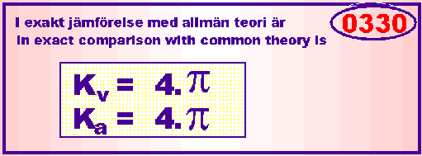

DEN LAGRADE ENERGI I EN PLAN KONDENSATOR | THE STORED ENERGY IN A PLANE CAPACITOR

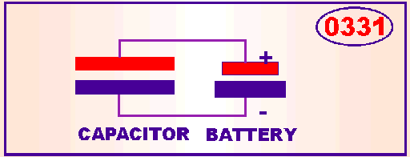

För att praktiskt demonstrera vår teori, tillämpar vi den på ett fall utgörande en plan elektrisk kondensator.  För enkelhets skull väljer vi en plan, parallell kondensator bestående av två metallplattor med arean A på ett inbördes avstånd D. Se figur ovan. Vi känner till att ett sådant arrangemang har en förmåga att lagra elektrisk energi, och denna energi lagras upp i vakumfältet med densiteten q.  För att göra det möjligt att förklara energilagringen i kondensatorn, förmodar vi att det allmänna vakuumfältet med tätheten q som befinner sig mellan och omkring plattorna sätts i rörelse av utflödet från de fria elektronerna i metallplattorna.  Vi börjar med att beräkna den volym som inneslutes mellan platorna, som är : | For demonstration we will here apply our ideas of electromagnetism on an electric plane capacitor.  For simplicity, we choose a capacitor with two plane parallel metal platens with A on a mutual distance of D. See enclosed figure. We know that this arrangement is capable of storing electric energy in the space between the two platens, and that this energy is stored in the field of density q .  For making it possible of explaining the energy storing of that capacitor, we assume that the common field with density q between the two platens and outside it is actuated by the outflow free electrons situated on the two platens.  We start by computing the volume enclosed between the two platens :

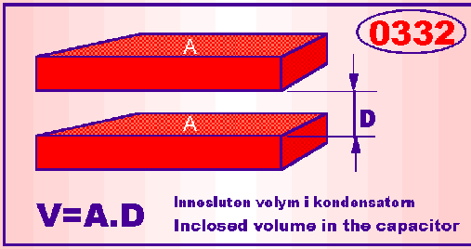

Och därav den inneslutna vakuummassan : : | And by reason of that, the enclosed vacuum mass ;

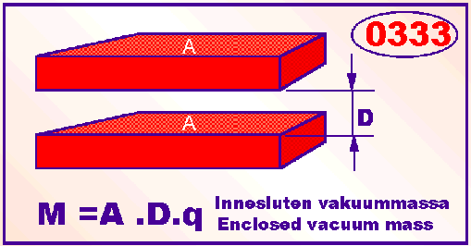

Vi antar att vakuummassan transporteras med hastigheten v_{f}, pådriven av utflödet från de fria laddade elektronerna i metallplattorna, fungerande som små generatorer.  Den mängd massa som då transporteras över ytan A, under konverteringstiden t_{e}, för de laddade partiklarna blir, (se 0312) : | We assume that the vacuum mass is transported with a velocity v_{f}, activated by the free electrons acting as small generators holding the flow active.  The amount of mass transported over the capacitor area A, during the converting time t_{e}, of the free electrons then will be (see 0312):

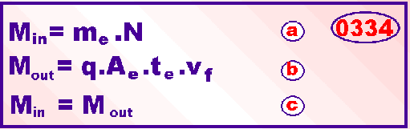

- Massa som strömmar in i kondensatorn från de fria elektronernas massaomsättning  - Massa som strömmar tillbaka till elektronerna från fältet i vakuum  - Inströmmande och utströmmande mängd massa är lika över tiden | - Mass streaming in to the capacitor from the free electrons mass conversions  - Mass streaming back to the electrons from the activated vacuum field  - In-streaming and out-streaming amount of matter is equal over time

Denmängd matera som omsättes är sålunda densamma som den materia som omsättes av de fria elektronerna under samma tidsrymd dvs är lika med antalet elektroner multiplicerat med elektronens massa per spinvarv hos elektronen. Från denna ekvivalens kan vi sedan lösa ut hastigheten hos fältet mellan kondensatorplattorna : | Hence, this amount of mass that is converted is the same as that mass converted by the free electrons on the same amount of time, hence being equal to the electron mass times the number of free electrons per spin revolution time of the electron. From that equality, we solve out the field velocity between the two platens to:

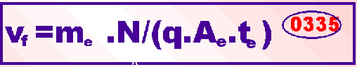

Eftersom Newtons förenklade energiformel gäller så länge som massan hålls konstant, kan energin beräknas ur Newtons formel för rörelseenergi 0149b | Because Newton’s simplified energy formula is valid as long as the mass involved is held constant, the energy can be calculated by the formula for kinetic energy 0149b
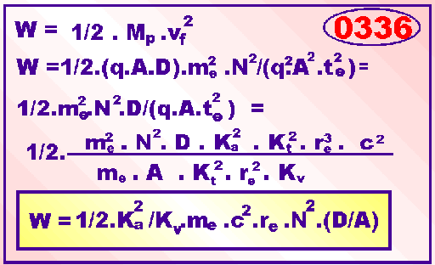
Vi konverterar detta uttryck till en mera konventionell form för att kunna jämföra resultatet med experimentell teori. Genom att använda tidigare erhållna resultat erhåller vi | We convert this expression to a more conventional form, that in aim of to making comparison with established experimental theory possible. Using earlier got results we get
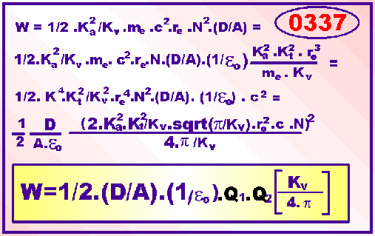
- Formel 0336  - Insättning av faktorn ε₀ (1/q) se formel 0322f och 0323  - Omstrukturering a)  - Omstrukturering  - Användning av laddningssvegreppet enligt 0323a,b | - Formula 0336  - Inserting the factor ε₀ (1/q) , see formula 0322f and 0323  - Re-structuring a)  - Re-structuring  - Using the charge concept in accort with enligt 0323a,b

Även här ser vi att exakt överensstämmelse med experi-mentella resultat erhålles om K_{V} = 4.π, | Hence, even here we see that exact correspondence with experiment is got if Kv = 4.π, , hence ;, :
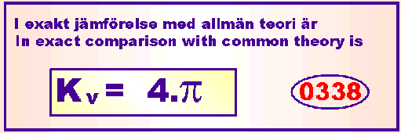

DEFINITION AV ELEKTRISK SPÄNNING | DEFINITION OF ELECTRIC VOLTAGE
Elektrisk spänning är i allmän teori definierad som längdintegralen av den elektriska fältstyrkan, sålunda : | Electric voltage is by common theory defined as the length integral of the electric field strength, hence :

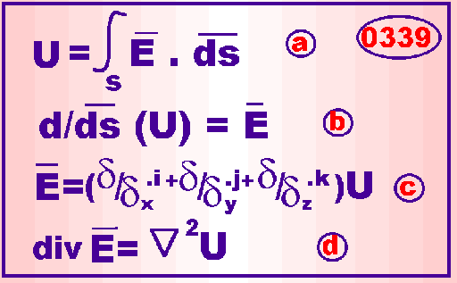

- 0339a, den allmänna definitionen för elektrisk spänning  - 0339b, derivering av integralen  - 0339c, vektor derivation uttryck  - 0349d ,vektor derivation uttryck se vektornotation enligt 0147 | - 0339a, the common definition of the concept of electric voltage  - 0339b, derivative  operation  - 0339c, vector derivation expression  - 0360, vector derivation expression, see vector notation mathematical function 0147

DEN ELEKTRISKA SPÄNNINGEN ÖVER EN PLAN KONDENSATOR | THE ELECTRIC VOLTAGE OVER A PLAN ELECTRIC CAPACITOR
I enlighet men nu gjorda definitioner och erhållna resultat vill vi nu beräkna den elektriska spänningen över en plan, parallell elektrisk kondensator. Vi använder oss då av definitionen för den elektriska fältstyrkan från formel 0314 och definitioner gjorda i 0339,0322f och 0323: | In accordance with done definitions and results above we will now calculate the voltage over a plane, parallel electric capacitor. We make use the definitions of the electric field strength from formula 0314 and the definition s done in formulae 0339,0322f and 0323:

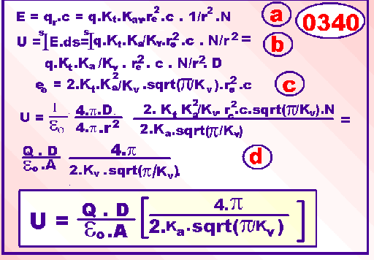

- Formel 0314 för den elektriska fältstyrkan  - Definition av spänning enligt 0339, insättning av elektrisk fältstyrka enligt 0314  - Insättning av uttryck för elektrisk laddning, formel 0323a,b  - End uttryck för de elektrsiak såänningen öven kondensatorn | - The electrical field strength, formula 0314  - Definition of voltage in accord with 0339. Inserting electric field strength from 0314  - Inserting expression for electric charge from formula 0323a,b  - End expression for the electric voltage over an plande capacitor

DEFINITION AV ELEKTRISK STRÖM | DEFINITION OF ELECTRIC CURRENT
Elektrisk ström är vanligtvis definierad som den mängd ”elektrisk laddning” som passerar genom ett tvärsnitt av en ledare per tidsenhet. Ett annat sätt att definera elektrisk ström är helt enkelt genom att ange det antal elektriska enhetsladdningar som passerar en yta per tidsenhet, sålunda att inte alls använda laddningsbegreppet. Därför kan finnas två olika sätt att definiera elektrisk ström, enligt följande | Electric current usually is defined as the amount of “electric charge” passing a cross area of a conductor per unit of time Another way to define electric current would simply be by denoting the number of unit charges passing the same area per time unit, hence not using the charge concept at all. Then, there may be two ways of defining current in accord with these two principles, namely

Även här ser vi att om K_{v}= 4.π motsvarar uttrycket i ekvation 0340 resultat från konventionell teori | Even here we see, that if K_{v}= 4.π the expression in formula 0340 will correspond with result from common theory
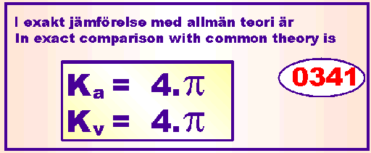
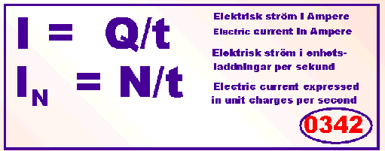

Definition av den elektriska ström | Definition of the electric current

I är den elektriska strömmen i ledaren uttryckt i enheten Ampere  Q är den totala elektriska laddningen som passerar ett tvärsnitt av ledaren, uttryckt i enheten AmpereSekunder.  In är den elektriska strömmen i ledaren uttryckt som det antal enhetsladdningar som passerar en tvärsnittsyta av denna ledare per tidsenhet | I is the electric current in the conductor expressed in the unity of Ampere  Q is the total charge passing a unit area of the conductor expressed in the unity of Ampere Seconds units  In is electric current expressed in the number of unit charges passing an area of the conductor per time I unite, as defined by our theory.

Relationen mellan dessa två sätt att definiera elektrisk ström kan därför uttryckas enligt följande : | The relationship between these two ways of defining electric current then will be :
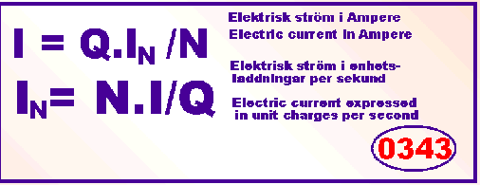

1 ampere är definierad som den elektriska ström som samlar upp 0.00111800 gram rent silver ur en silver nitrat lösning, ekvivalent med N=6E18 elektroner per sekund som passerar tvärsnittet av en ledare.  En annan metod som användes för att bestämma 1 ampere är att mäta kraften mellan två raka, parallella strömförande ledare.  1 ampere är då den ström som producerar en kraft av 2E-7N per meter av denna ledare. Denna metod är till största delen baserad på rent teoretisk grund genom relationer mellan det elektriska och det magnetiska fältet så som det är härlett från bl.a Maxwells teorier . | 1 ampere is defined as this current which deposit 0.0011180 grams of pure silver from a silver nitrate solution during each second, equivalent to N=6E18 electrons per second, passing through the same cross area.  Another method to determine 1 ampere is to measure the force effect between two straight parallel conductors.  Then, 1 ampere is that current which produces a force of 2E-7N(Newton) per meter on these conductors. That method mostly is founded on pure theoretical basis, on the relations between magnetic and electric field theory as derived by Maxwell and others.

DEFINITION AV ELEKTRISK RESISTANS | DEFINITION OF ELECTRIC RESISTANCE
I allmän teori definieras resistans i en elektrisk ledare som kvoten mellan den drivande spänningen och den elektriska strömmen i ledaren (Ohms lag), sålunda : | In common theory, resistance of a current flow in a conductor is defined as the quotient between the driving voltage and the resulting current flow (Ohm’s law), hence :

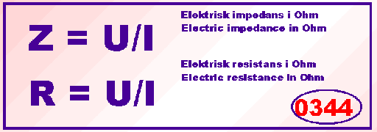

Vi använder oss här av definitionen för vakuums noll impedance. Grundiden för beräkning av denna fysikaliska storhet är att studera det gränsfall av en elektrisk kondensator där två enskilda elektroner befinner sig på ett inbördes avstånd av 2 radier sålunda utgörande ett gränsfall för en elektrisk kondensator så som ovan behandlats. | We make use of this definition to calculate the vacuum zero impedance. The idea of calculating this physical entity is to study this case where the limit value of a plane capacitor are two naked electrons and where the distance between these electrons is two times the electron radius, giving the relation :
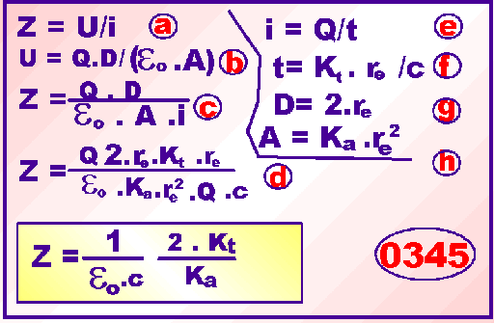

Vi ser även I detta fall att uttrycket för nollimpedansen I vacuum överensstämmer med allmän experimentell teori i det fall att K_{a} = 4. π och K_{t} = 2. π . | Hence we see that even in this case for the zero impedance in space, we get agreement with common experimental theory if K_{a}= 4. π and K_{t} = 2. π
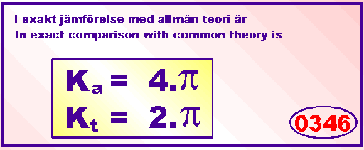

KAPACITANSEN HOS EN ELEKTRISK PLAN KONDENSATOR | THE CAPACITANCE CONCEPT OF AN ELECTRIC, PLANE CAPACITOR
Det finns ett behov av ett sätt att kunna beskriva förmågan hos en elektrisk kondensator att lagra energi i relation till dess geometriska, rumsliga utsträckning och rumsliga utförande. Vi vill uttrycka denna förmåga som en funktion f(x), där den lagrade energin W, och den lagrade spännningen U , är de två andra parametrarna. | There is a need of describing a capacitor’s ability of storing electric energy in terms of the capacitor’s geometrical and spatial extension and performance. We wish to express this ability as a function f(x) where the stored energy W and the stored voltage U , are the two other parameters.

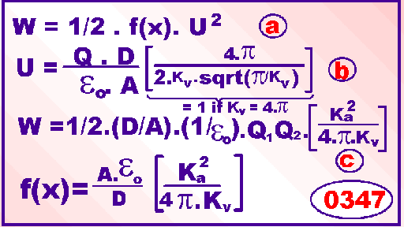
- Den lagrade energin I kondensatorn definierad som rörelsenergi enligt Mewtons formel 0149  - Kondensatorns spänning i enlighet med formel 0340  - Upplagrad energi i kondensatorn i enlighet med formel 0337  - Insättning av 0347b och 0347c i vår definition för kondensatorns kapacitans ovan samt förenkling av det erhållna resultatet | - The energy in the capa-citor defined as kinetic energy in accord with Newton’s formula 0149  - The capacitor’s voltage in accord with formula 03540  - Stored energy in the capacitor in accord with the formula 0337  - Inserting results from 0347b and 0347c in our formula defining the capacitor’s capacitance together with simplifying the formula

Även i detta fall vid jämförelse med konventionell teori finner vi att : | Even in this case with comparison with common theory, we fins that:

